**江苏省仪征中学2024-2025学年度第二学期高二物理学科导学案**

第三章　交变电流 3. 1 交变电流

研制人：付克文 审核人：韦娟

班级：____________ 姓名：____________ 学号：_____________ 授课日期：2025-2-17

本课在课程标准中的表述：认知交变电流，了解交流产生的方式，会推导交变电流的表达式．

**[学习目标]**

1．通过实验观察交变电流的方向．

2．会分析交变电流的产生过程，会推导交变电流电动势的表达式．

3．知道什么是正弦式交变电流，知道正弦式交变电流的瞬时值表达式．

4．了解交流发电机的构造及工作原理．

**[课前预习]**

一、交变电流

1．交变电流：大小和方向随时间做________变化的电流叫作交变电流，简称________．

2．直流：________不随时间变化的电流称为直流．

二、交变电流的产生

交流发电机的线圈在磁场中转动时，转轴与磁场方向________，用________定则判断线圈切割磁感线产生的感应电流方向．

三、交变电流的变化规律

1．中性面

(1)中性面：与磁感线________的平面．

(2)当线圈平面位于中性面时，线圈中的磁通量________，线圈中的电流________．

2．从中性面开始计时，线圈中产生的电动势的瞬时值表达式：*e*＝____________，*E*m叫作电动势的________，*E*m＝________．

3．正弦式交变电流：按________规律变化的交变电流叫作正弦式交变电流，简称___________．

4．正弦式交变电流和电压

电流表达式*i*＝______________，电压表达式*u*＝______________．其中*I*m、*U*m分别是电流和电压的________，也叫________．

四、交流发电机

1．主要构造：________和__________．

2．分类

(1)旋转电枢式发电机：________转动，________不动．

(2)旋转磁极式发电机：________转动，________不动．

**[课堂学习]**

一、交变电流与直流

常见的交变电流的波形图

实际应用中，交变电流有着不同的变化规律，常见的有以下几种，如图所示．

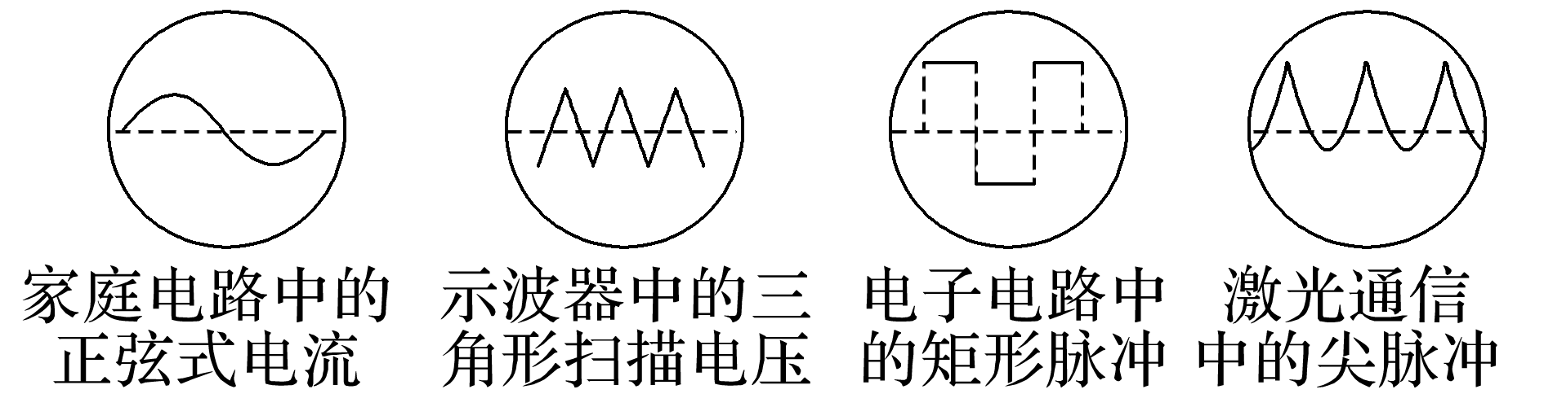

**例1：**下列图像中不属于交变电流的有(　　)

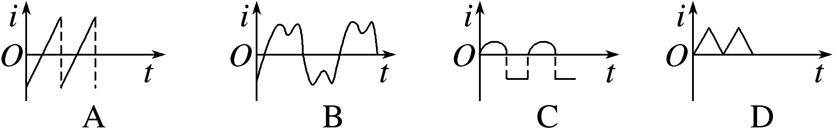

二、交变电流的产生

H:\教学资料\新人教\选择性必修第二册\步步高选择性必修二\学生用书Word版文档\学习笔记\第三章\左括.TIF导学探究H:\教学资料\新人教\选择性必修第二册\步步高选择性必修二\学生用书Word版文档\学习笔记\第三章\右括.TIF

假定线圈绕*OO*′轴沿逆时针方向匀速转动，如图所示，则：

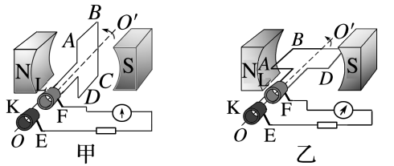 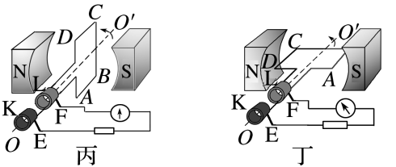

(1)线圈转动一周的过程中，线圈中的电流方向如何变化？

(2)线圈转动过程中，当产生的感应电流有最大值和最小值时线圈分别在什么位置？

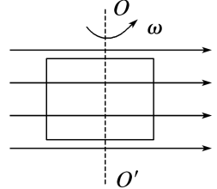**例2：**如图所示，矩形线框绕垂直于匀强磁场且在线框平面内的轴匀速转动，产生了交变电流，下列说法正确的是(　　)

A．当线框位于中性面时，线框中感应电动势最大

B．当穿过线框的磁通量为0时，线框中的感应电动势也为0

C．当穿过线框的磁通量为0时，线框中的磁通量变化率最大

D．线框经过如图位置时，电流方向将发生改变

针对训练**：**在水平向右的匀强磁场中，一线框绕垂直于磁感线的轴匀速转动，线框通过电刷、圆环、导线等与定值电阻组成闭合回路．*t*1、*t*2时刻线框分别转到如图甲、乙所示的位置，图甲中线框与磁感线平行，图乙中线框与磁感线垂直，下列说法正确的是(　　)

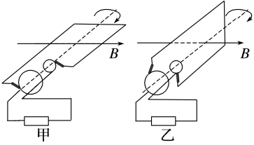A．*t*1时刻穿过线框的磁通量最大

B．*t*1时刻电阻中的电流最大，方向从右向左

C．*t*2时刻穿过线框的磁通量变化最快

D．*t*2时刻电阻中的电流最大，方向从右向左

三、正弦式交变电流的变化规律

H:\教学资料\新人教\选择性必修第二册\步步高选择性必修二\学生用书Word版文档\学习笔记\第三章\左括.TIF导学探究H:\教学资料\新人教\选择性必修第二册\步步高选择性必修二\学生用书Word版文档\学习笔记\第三章\右括.TIF

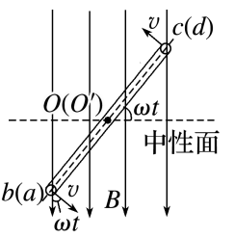如图所示，单匝矩形线圈绕*bc*边的中点从中性面开始转动，角速度为*ω*．经过时间*t*，线圈转过的角度是*ωt*，*ab*边的线速度*v*的方向跟磁感线方向间的夹角也等于*ωt*．设*ab*边长为*L*1，*bc*边长为*L*2，线圈面积*S*＝*L*1*L*2，磁感应强度为*B*，则：

(1)*ab*边产生的感应电动势为多大？

(2)整个线圈中的感应电动势为多大？

(3)若线圈有*N*匝，则整个线圈的感应电动势为多大？

**例3：**如图所示，匀强磁场的磁感应强度*B*＝ T，边长*L*＝10 cm的正方形线圈*abcd*共100匝，线圈总电阻*r*＝1 Ω，线圈绕垂直于磁感线的轴*OO*′匀速转动，角速度*ω*＝2π rad/s，外电路电阻*R*＝4 Ω．求：

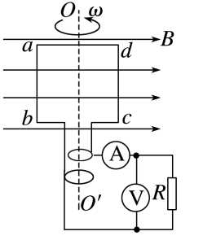(1)转动过程中线圈中感应电动势的最大值．

(2)从图示位置(线圈平面与磁感线平行)开始计时，感应电动势的瞬时值表达式．

(3)由图示位置转过30°角时电路中电流的瞬时值．

(4)线圈从开始计时经 s时线圈中的感应电流的瞬时值．

(5)外电路*R*两端电压的瞬时值表达式．

四、交变电流的图像

H:\教学资料\新人教\选择性必修第二册\步步高选择性必修二\学生用书Word版文档\学习笔记\第三章\左括.TIF导学探究H:\教学资料\新人教\选择性必修第二册\步步高选择性必修二\学生用书Word版文档\学习笔记\第三章\右括.TIF

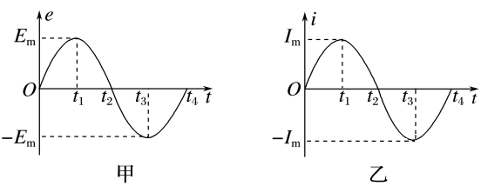如图甲、乙所示，从图像中可以得到以下信息：

(1)交变电流的峰值*E*m、*I*m．

(2)两个特殊值对应的位置：

①*e*＝0(或*i*＝0)时：线圈位于中性面上，此时＝0，*Φ*最大．

②*e*最大(或*i*最大)时：线圈平行于磁感线，此时最大，*Φ*＝0．

(3)*e*、*i*大小和方向随时间的变化规律．

**例4：**一闭合矩形线圈*abcd*绕垂直于磁感线的固定轴*OO*′匀速转动，线圈平面位于如图甲所示的匀强磁场中．通过线圈的磁通量Ф随时间*t*的变化规律如图乙所示，下列说法正确的是(　　)

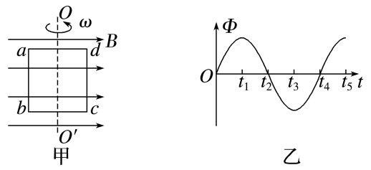A．*t*1、*t*3时刻通过线圈的磁通量变化率最大

B．*t*2、*t*4时刻线圈中感应电流方向改变

C．*t*2、*t*4时刻线圈中磁通量最大

D．*t*1、*t*3时刻线圈中感应电动势最小

**[课后作业]** 完成课后作业

**[课后感悟]________________________________________________________________**

**__________________________________________________________________________**